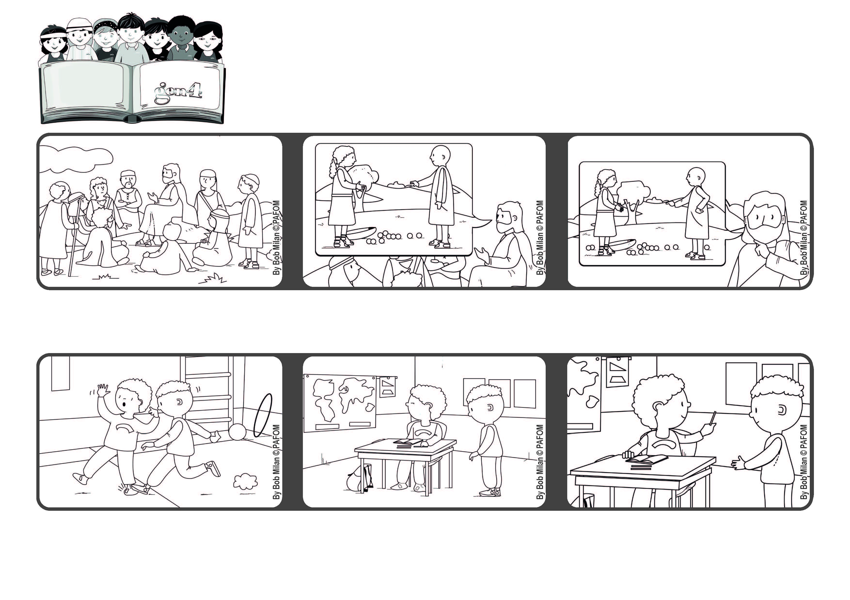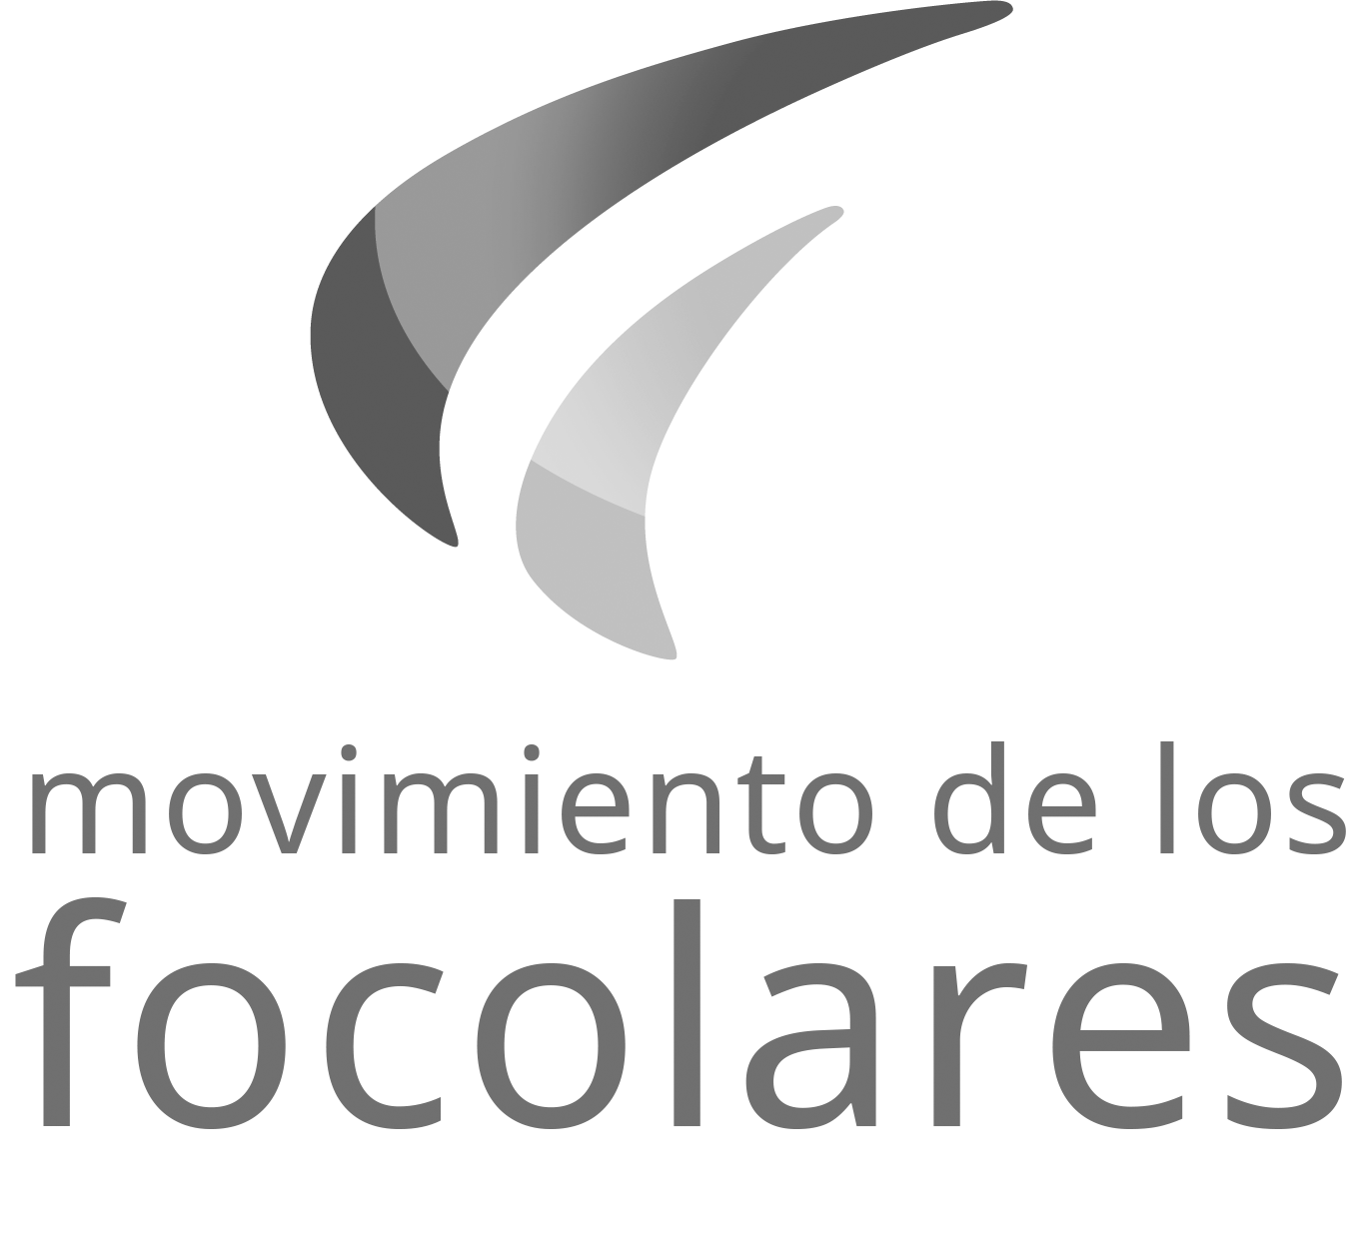
“Perdonanos nuestras deudas,
así como nosotros perdonamos nuestros deudores.” (Mt. 6,12)
Marzo de 2022
Palabra de Vida
“¡Perdonemos a los demás!”
Después pensé que debía perdonarlo, así que le dí el bolígrafo. Experiencia de Pierre de Costa del Marfil.
Cuando regresamos al aula me pidió prestado un bolígrafo, pero yo estaba todavía enojado con él.
Un día en la clase de gimnasia en la escuela un compañero me hizo daño en un pié y me enojé con él.
En el Padre nuestro, nosotros le pedimos perdón por nuestras faltas y le prometemos de perdonar a los que nos han ofendido.
Dios perdona siempre, así tenemos que hacer también nosotros
Jesús sube a una colina y explica como tenemos que dirigirnos a Dios, llamándolo padre, con la oración del Padre Nuestro.
“© PAFOM, Ilustraciones y texto realizados por el Centro Gen4”
Los Gen4 son los niños del Movimiento del los Focolares fundado por Chiara Lubich.

